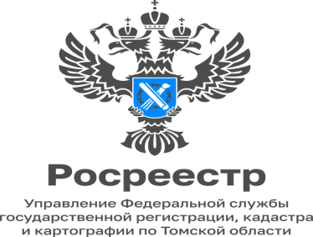

31.03.2023

Переход органов местного самоуправления на электронный документооборот

C 1 января 2023 года вступили изменения в Закон о регистрации. Согласно изменениям органы государственной власти и местного самоуправления обязаны представлять заявления и прилагаемые к ним документы в регистрирующий орган (Росреестр) исключительно в электронном виде.
Органами государственной власти и органами местного самоуправления в Росреестр часто представляются документы как от своего лица так и в интересах физических и юридических лиц. К таким документам относятся акты ввода в эксплуатацию, акты о предоставлении земельных участков, оформление прав граждан по договорам приватизации и другие.
Теперь взаимодействие с Росреестром будет происходить в электронном виде, а значит проще, быстрее и удобнее для всех сторон учетно-регистрационных процедур.
Переход на электронный документооборот с органами государственной власти и местного самоуправления значительно ускоряет предоставление государственных услуг ведомства за счёт пропуска ранее обязательных этапов – посещения офисов МФЦ, формирования и перенаправления документов из офисов в Росреестр и обратно. К тому же, поскольку органы государственной власти перешли на удаленный формат взаимодействия с ведомством, это позволит сотрудникам МФЦ выделить больше времени для приема заявлений у граждан и представителей юридических лиц.
Напомним, до 1 января 2023 года органы государственной власти и органы местного самоуправления были вправе направлять такие запросы, в том числе, в форме бумажного документа.

Людмила Елькина
Начальник Асиновского
межмуниципального отдела
Управления Росреестра по Томской области

